**РОДИТЕЛЬСКИЙ КОНТРОЛЬ**



**Уважаемые родители!**

С 1 сентября 2020г. в ГБОУ «СОШ №28 с.п.Южное» стартовал «Родительский контроль по качеству питания».

Цель проекта: каждый родитель в любой удобный для него день, может посетить школьную столовую и оценить качество блюд.

Для включения в график посещения столовой необходимо обратиться к ответственному по питанию - **Цороевой Зареме Иссаевне.**

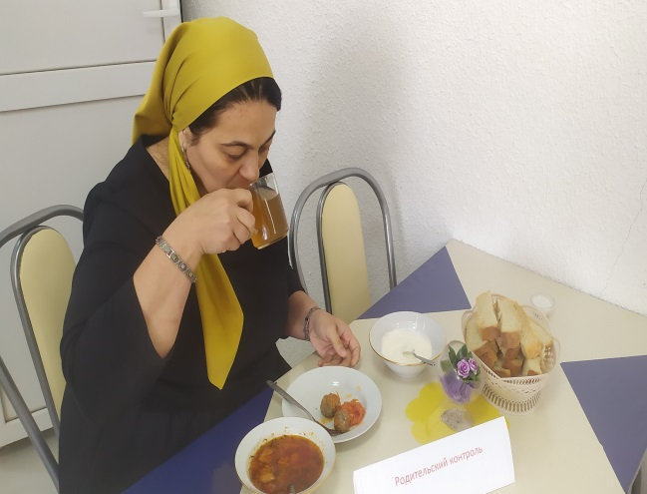 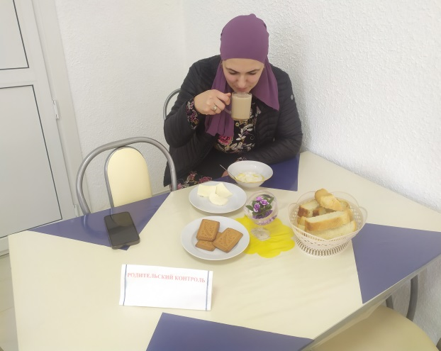

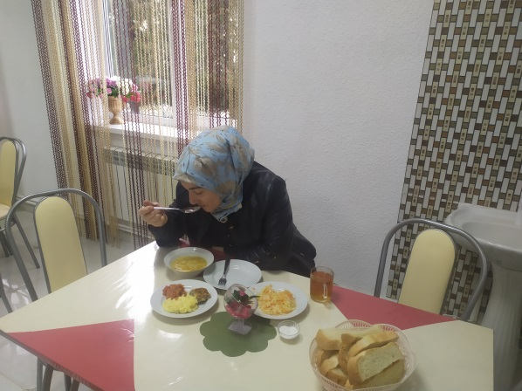

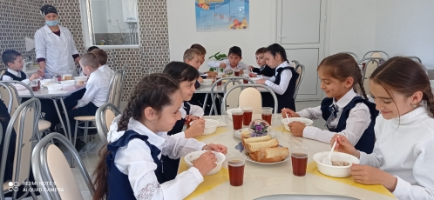

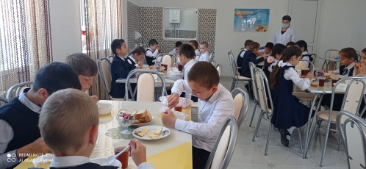

**Технология проверок не сложна. Совместно с администрацией и представителями органов родительского самоуправления:**

1.После звонка на перемену понаблюдайте в обеденном зале:

* как дети входят в зал,
* как рассаживаются за столы,
* как ведут себя за столом,
* какова культура приема пищи,
* кто убирает посуду, как дети покидают обеденный зал,
* вид обслуживания: кто и когда накрывает на  
  столы, кто сопровождает детей, и т.д.

2.Изучите меню и сравните его с фактическим набором блюд.

3.Снимите пробу блюд, предлагаемых детям, и дайте оценку их вкусовых качеств.

4.Изучите недельное или 10-дневное меню и выясните:

* кто составляет меню,
* разнообразие блюд,
* наличие и разнообразие овощного меню,
* подсчитайте калорийность по составу продуктов и сравните с рекомендуемыми нормативами,

5.Поинтересуйтесь также:

* организационно-правовой формой школьной столовой,
* есть ли санитарные книжки у работников пищеблока,
* наличием бракеражного журнала и его содержанием,
* наличием спецодежды у работников столовой ,
* когда последний раз проверялось санитарное состояние столовой, кем, какие сделаны замечания, предложения и как они выполнены.

6.Как организовано руководство школьным питанием:

* наличие графика работы столовой,
* организация дежурства,
* как организовано обучение детей культуре питания,
* какая работа проводится с родителями о правильном питании школьников,
* роль школьной медсестры в вопросах организации школьного питания.

7.Проанализируйте полученные факты и совместно с администрацией школы решите, что должны делать администрация, родители, работники столовой в деле улучшения питания детей, определите сроки исполнения.

8.Не забудьте проверить исполнение рекомендаций. Добивайтесь действенности контроля, а не его видимости.

При контроле руководствуемся следующим:

1.В рацион школьников должны быть включены все группы продуктов:

* овощи и      фрукты;
* крупы,      макаронные изделия и бобовые;
* хлеб и      хлебобулочные изделия;
* мясо и      мясопродукты;
* рыба и      рыбопродукты;
* молоко и      молочные продукты;
* яйца;
* пищевые      жиры;
* сахар и      кондитерские изделия.

4.Соотношение пищевых веществ (белков, жиров и углеводов) в суточном рационе питания школьников должно составлять 1:1:4 (в процентном отношении от калорийности — 10 — 15, 30 — 32 и 55 — 60% соответственно).

5.В школе должно быть разработано цикличное меню на 10, 14, 20, 28 дней, а также предусматриваться профилактика витаминной и микроэлементной недостаточности:

* Ежедневно в рационе питания должны  быть мясо, молоко, сливочное и растительное масло, хлеб ржаной и пшеничный (с каждым приемом пищи). Рыбу, яйца, сыр, творог, кисломолочные продукты рекомендуется включать 1 раз в 2-3 дня.
* Завтрак должен состоять из закуски, горячего блюда и горячего напитка, рекомендуется включать овощи и фрукты.
* Обед должен включать закуску, первое, второе (основное горячее блюдо из мяса, рыбы или птицы) и сладкое блюдо. В качестве закуски следует использовать салат из огурцов, помидоров, свежей или квашеной капусты, моркови, свеклы и т.п. с добавлением свежей зелени.
* Горячие блюда (супы, соусы, напитки) при раздаче должны иметь температуру не ниже 75 градусов С, вторые блюда и гарниры — не ниже 65 градусов С, холодные супы, напитки — не выше 14 градусов С.
* Предпочтение отдается свежеприготовленным, а не разогретым блюдам.
* В примерном меню не допускается повторение одних и тех же кулинарных изделий в последующие 2-3 дня.

6.Питьевой режим в школе может быть организован в следующих формах: стационарные питьевые фонтанчики; вода, расфасованная в емкости.

Питьевая вода должна отвечать гигиеническим требованиям, предъявляемым к качеству воды централизованных систем питьевого водоснабжения.

7

7.Должна быть спланирована и осуществляться подготовка, переподготовка и повышение квалификации специалистов, обеспечивающих организацию питания школьников.